Zapopan, Jalisco siendo las 10:08 horas del día 14 de septiembre de 2023, en las instalaciones del Auditorio 1 ubicado en la Unidad Administrativa Basílica, andador 20 de noviembre S/N, en esta ciudad; se celebra la Décima Novena Sesión Ordinaria del año 2023, del Comité de Adquisiciones, del Municipio de Zapopan, Jalisco; convocada por Edmundo Antonio Amutio Villa, representante del Presidente del Comité de Adquisiciones, con fundamento en lo dispuesto en el artículo 20, artículo 25 fracción II, artículo 28 y artículo 29 del Reglamento de Compras, Enajenaciones y Contratación de Servicios del Municipio de Zapopan, Jalisco.

Punto número uno del orden del día, lista de asistencia. Se procede a nombrar lista de asistencia, de conformidad con el Artículo 20 y 26 fracción III del Reglamento de Compras, Enajenaciones y Contratación de Servicios del Municipio de Zapopan, Jalisco;

Estando presentes los integrantes con voz y voto:
Representante del Presidente del Comité de Adquisiciones.
Edmundo Antonio Amutio Villa.
Suplente.

Tesorería Municipal.
Talina Robles Villaseñor.
Suplente.

Sindicatura.
Tania Álvarez Hernández.
Suplente.

Dirección de Administración.
Dialhery Díaz González.
Titular.

Representante de la Cámara Nacional de Comercio, Servicios y Turismo de Guadalajara.
Rogelio Alejandro Muñoz Prado.
Titular.

Representante del Consejo Mexicano de Comercio Exterior de Occidente.
Silvia Jacqueline Martin del Campo Partida.
Suplente.

Consejo de Cámaras Industriales de Jalisco.
Bricio Baldemar Rivera Orozco.
Suplente.

Estando presentes los vocales permanentes con voz:

Contraloría Ciudadana.
Juan Carlos Razo Martínez.
Suplente.

Área Jurídica de la Dirección de Adquisiciones.
Diego Armando Cárdenas Paredes.
Titular.

Representante de la Fracción del Partido Futuro.
Lourdes Georgina Chávez Ramírez.
Suplente.

Representante de la Regidora Ciudadana Dulce Sarahí Cortes Vite.
Francisco Roberto Riverón Flores.
Suplente.

Secretario Técnico y Ejecutivo.
Luz Elena Rosete Cortés
Titular.

Punto número dos del orden del día, declaración de quórum. Se declara que existe quórum legal requerido para sesionar válidamente a las 10:10 horas, de conformidad con el Artículo 30, del Reglamento de Compras, Enajenaciones y Contratación de Servicios del Municipio de Zapopan, Jalisco.

Punto número tres del orden del día, aprobación orden del día. Para desahogar esta Décima Novena Sesión Ordinaria del Comité de Adquisiciones Municipales, se propone el siguiente Orden del Día, de conformidad con el Reglamento de Compras, Enajenaciones y Contratación de Servicios del Municipio de Zapopan, Jalisco, Artículo 25 fracción IV, el cual solicito al Secretario de cuenta del mismo, por lo que se procede a dar inicio a esta sesión bajo el siguiente orden del día:
Orden del Día:

- Registro de asistencia.
- Declaración de Quórum.
- Aprobación del orden del día.
- Lectura y aprobación del acta anterior.
- Agenda de Trabajo:

  - Presentación de cuadros de procesos de licitación pública con concurrencia del Comité, o.
  - Presentación de ser el caso e informe de adjudicaciones directas y,

      - Adjudicaciones Directas de acuerdo al Artículo 99, Fracción IV del Reglamento de Compras, Enajenaciones y Contratación de Servicios del Municipio de Zapopan Jalisco.

  - Ampliaciones de Acuerdo al artículo 115, del Reglamento de Compras, Enajenaciones y Contratación de Servicios del Municipio de Zapopan Jalisco.

  - Presentación de bases para su aprobación.

- Asuntos Varios

Edmundo Antonio Amutio Villa, representante suplente del Presidente del Comité de Adquisiciones, comenta está a su consideración el orden del día, por lo que en votación económica les pregunto si se aprueba, siendo la votación de la siguiente manera:

Aprobado por unanimidad de votos por parte de los integrantes del Comité presentes.

Punto CUARTO del Orden del Día:

En ese sentido, adjunto a la convocatoria de esta sesión se les hizo llegar de manera electrónica el acta en su versión estenográfica correspondiente a la sesión:

18 Ordinaria del día 29 de agosto del 2023.

Edmundo Antonio Amutio Villa, representante suplente del Presidente del Comité de Adquisiciones, comenta someto a su consideración el omitir LA LECTURA de dicha acta en virtud de haber sido enviadas con antelación, por lo que en votación económica les pregunto si se aprueban; siendo la votación de la siguiente manera:

Aprobado por unanimidad de votos por parte de los integrantes del Comité presentes.

Edmundo Antonio Amutio Villa, representante suplente del Presidente del Comité de Adquisiciones, menciona no habiendo recibido observaciones, se pone a su consideración la aprobación del CONTENIDO del acta en su versión estenográfica correspondiente a la sesión 18 Ordinaria del día 29 de agosto del 2023, por lo que en votación económica les pregunto si se aprueba el contenido del acta anterior, siendo la votación de la siguiente manera:

Aprobado por unanimidad de votos por parte de los integrantes del Comité presentes.

Punto Quinto del orden del día. Agenda de Trabajo.

Punto 1. Presentación de cuadros de procesos de licitación pública con concurrencia del Comité, de bienes o servicios, enviados previamente para su revisión y análisis de manera electrónica.

Número de Cuadro: 01.19.2023
Licitación Pública Local con Participación del Comité: 202301109 Ronda 2
Área Requirente: Comisaría General de Seguridad Pública
Objeto de licitación: Accesorios para radios portátiles marca Motorola, para el personal operativo de la Comisaría

Se pone a la vista el expediente de donde se desprende lo siguiente:

Proveedores que cotizan:
- Universal en Comunicación, S.A. de C.V.
- JK Sistemas Federal, S.A. de C.V.
- Efecinco Sistemas de Seguridad y Tecnología, S.A. de C.V.
Los licitantes cuyas proposiciones fueron desechadas:

Licitante | Motivo
JK Sistemas Federal, S.A. de C.V.  De acuerdo con el Registro al momento de entregar la muestra le corresponde el Número 1 | Licitante No Solvente  Presenta Opinión del Cumplimiento de sus obligaciones en materia de Seguridad Social (IMSS) en opinión Negativa.  Presenta Constancia de Situación Fiscal sin adeudos en materia de aportaciones patronales y enteros de descuentos vigentes (INFONAVIT) con adeudos pendientes.  Presenta Acuse de Movimiento de Autorización de opinión de cumplimiento en donde se refleje que se autoriza hacer público el resultado, mismo que se presenta en Negativo.
Efecinco Sistemas de Seguridad y Tecnología, S.A. de C.V.  De acuerdo con el Registro al momento de entregar la muestra le corresponde el Número 3 | Licitante No Solvente  - El acuse de movimiento de autorización de Opinión de Cumplimiento de Obligaciones Fiscales en Materia de Seguridad Social, no corresponde a la razón social del licitante.

Los licitantes cuyas proposiciones resultaron solventes son los que se muestran en el siguiente cuadro:

UNIVERSAL EN COMUNICACIÓN, S.A. DE C.V.

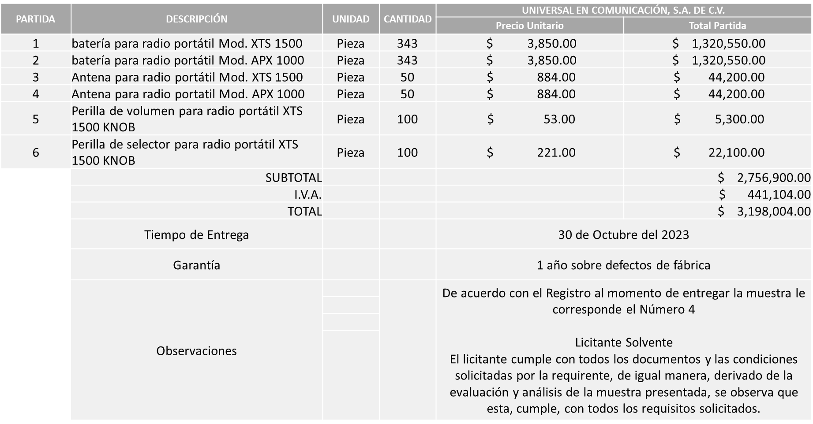

Responsable de la evaluación de las proposiciones:

Nombre | Cargo
Roberto López Macías | Comisario Jefe Encargado del Despacho de la Comisaría General de Seguridad Pública

Mediante oficio de análisis técnico número C.G./15751/2023

Nota: Se adjudica al único licitante solvente que cumplió con los requerimientos técnicos, económicos, la muestra presentada, así como la presentación de los puntos adicionales solicitados en las bases de licitación.

En virtud de lo anterior y de acuerdo a los criterios establecidos en bases, al ofertar en mejores condiciones se pone a consideración por parte del área requirente la adjudicación a favor de:

UNIVERSAL EN COMUNICACIÓN, S.A. DE C.V., POR UN MONTO TOTAL DE $3’198,004.00

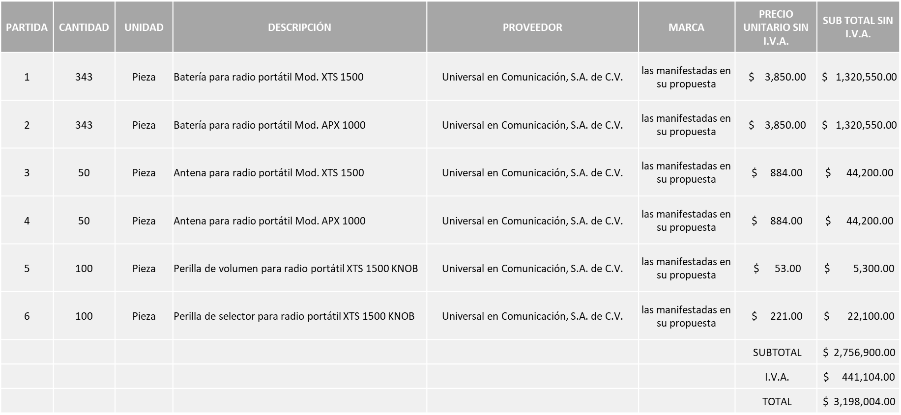

La convocante tendrá 10 días hábiles para emitir la orden de compra / pedido posterior a la emisión del fallo.

El proveedor adjudicado tendrá 5 días hábiles después de la notificación vía correo electrónico por parte de la convocante (por el personal autorizado para este fin) para la recepción firma y entrega de la orden de compra/pedido, previa entrega de garantía correspondiente.

Si el interesado no firma el contrato por causas imputables al mismo, la convocante podrá sin necesidad de un nuevo procedimiento, adjudicar el contrato al licitante que haya obtenido el segundo lugar, siempre que la diferencia en precio con respecto a la proposición inicialmente adjudicada no sea superior a un margen del diez por ciento.

El contrato deberá ser firmado por el representante legal que figure en el acta constitutiva de la empresa o en su defecto cualquier persona que cuente con poder notarial correspondiente.

El área requirente será la responsable de elaborar los trámites administrativos correspondientes para solicitar la elaboración del contrato así como el seguimiento del trámite de pago correspondiente.

Todo esto con fundamento en lo dispuesto por los artículos 107, 108, 113, 119 y demás relativos del Reglamento de Compras, Enajenaciones y Contratación de Servicios del Municipio de Zapopan, Jalisco.

Edmundo Antonio Amutio Villa, representante suplente del Presidente del Comité de Adquisiciones, comenta de conformidad con el artículo 24, fracción VII del Reglamento de Compras, Enajenaciones y Contratación de Servicios del Municipio de Zapopan, Jalisco, se somete a su resolución para su aprobación de fallo por parte de los integrantes del Comité de Adquisiciones a favor de los proveedores, UNIVERSAL EN COMUNICACIÓN, S.A. DE C.V., los que estén por la afirmativa, sírvanse manifestarlo levantando su mano.

Aprobado por Unanimidad de votos por parte de los integrantes del Comité presentes

Número de Cuadro: 02.19.2023
Licitación Pública Local con Participación del Comité: 202301105, 202301107, 202301322, 202301118 y 202301124
Área Requirente: Dirección de Gestión Integral del Agua y Drenaje adscrita a la Coordinación General de Servicios Municipales
Objeto de licitación: Servicio integral de mantenimiento de fuentes de abastecimiento ubicadas en diferentes puntos del Municipio.

Se pone a la vista el expediente de donde se desprende lo siguiente:
Proveedores que cotizan:
- Gerpress, S.A. de C.V.
- Grupo Kali Habitat, S.A. de C.V.
- PBC Perbycsa, S.A. de C.V.
- Power Depot, S.A. de C.V.
Los licitantes cuyas proposiciones fueron desechadas:

Licitante | Motivo
Gerpress, S.A. de C.V. | Licitante No Solvente  No presenta carta manifiesto en donde indique que se acata al resultado de la consulta que realizará el área convocante del Movimiento de Autorización de Opinión de Cumplimiento.  NOTA: Cabe hacer mención que existen diferencias en cantidades plasmadas en el presente cuadro con las presentadas en el anexo 5, toda vez que el licitante realizó mal la multiplicación entre la cantidad y el precio unitario en las partidas 7, 8 y 9.
Grupo Kali Habitat, S.A. de C.V. | Licitante No Solvente  Presenta Anexo 4 (Acreditación Legal), de manera incompleta ya que los licitantes no inscritos como proveedor municipal, deberán acreditar su existencia legal y personalidad jurídica para efectos de la suscripción de las proposiciones, mediante el anexo 4 y en caso de personas morales deberán presentar copia de Identificación Oficial, copia de acta constitutiva y copia del poder notarial tal como se indica en la página 16, puntos 18 y 20.  No presenta formato de artículo 32D.  Presenta Constancia de Situación Fiscal de manera extemporánea, toda vez que lo presenta de fecha 08/Junio/2021 y este se solicita con máximo 3 meses de emisión anteriores a la fecha de registro de las propuestas técnicas y económicas, al 05/Septiembre/2023.  No presenta Comprobante Fiscal Digital por Internet (CFDI) del pago del impuesto sobre nómina del estado ni carta de justificación de motivos.  Presenta Opinión de Cumplimiento de Obligaciones Fiscales en Materia de Seguridad Social (IMSS) de manera extemporánea, toda vez que lo presenta de fecha 08/Junio/2021 y este se solicita con máximo 1 mes de emisión anteriores a la fecha de registro de las propuestas técnicas y económicas, al 05/Septiembre/2023.  No presenta Constancia de Situación Fiscal en Materia de Aportaciones Patronales (INFONAVIT).  No presenta acuse de movimiento de autorización de Opinión de Cumplimiento de Obligaciones Fiscales en Materia de Seguridad Social.  No presenta acuse de recepción de carta de Intención en Participar solicitada en Bases de Licitación pagina 15 numeral 16.  NOTA: Cabe hacer mención que existen diferencias en cantidades plasmadas en el presente cuadro con las presentadas en el anexo 5, toda vez que el licitante realizó mal la multiplicación entre la cantidad y el precio unitario en las partidas 7, 8 y 9.
Power Depot, S.A. de C.V. | Licitante No Solvente  El acuse de movimiento de autorización de Opinión de Cumplimiento de Obligaciones Fiscales en Materia de Seguridad Social, no corresponde a la razón social del licitante.  Presenta carta de intención en participar de forma extemporánea toda vez que el tiempo límite de recepción de la misma fue hasta las 12:00 hrs. del día 31 de agosto 2023 conforme lo solicitado en Bases y la recepción de la Carta del licitante vía correo electrónico fue a las 13:31 hrs del día 31 de agosto 2023 y de forma presencial a las 14:30 hrs del día antes mencionado.

Los licitantes cuyas proposiciones resultaron solventes son los que se muestran en el siguiente cuadro:

PBC PERBYCSA, S.A. DE C.V.

Se anexa tabla de Excel

Responsable de la evaluación de las proposiciones:

Nombre | Cargo
Rogelio Pulido Mercado | Director de Gestión Integral del Agua y Drenaje
Carlos Alejandro Vázquez Ortiz | Coordinador General de Servicios Municipales

Mediante oficio de análisis técnico número 1640/2023/1347

Nota: Se adjudica al único licitante solvente que cumplió con los requerimientos técnicos, económicos, así como los puntos adicionales solicitados en las bases de licitación.

En virtud de lo anterior y de acuerdo a los criterios establecidos en bases, al ofertar en mejores condiciones se pone a consideración por parte del área requirente la adjudicación a favor de:

PBC PERBYCSA, S.A. DE. C.V.

REQUISICIÓN 202301105, POR UN MONTO TOTAL DE $11’234,050.47

Se anexa tabla de Excel

REQUISICIÓN 202301107, POR UN MONTO TOTAL DE $963,143.25

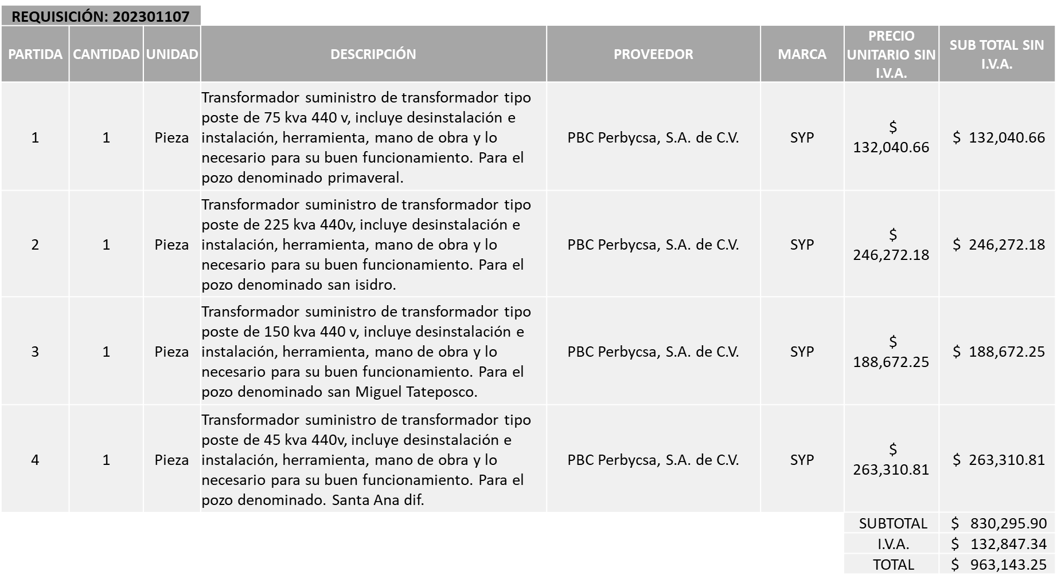

REQUISICIÓN 202301322, POR UN MONTO TOTAL DE $4’748,161.86

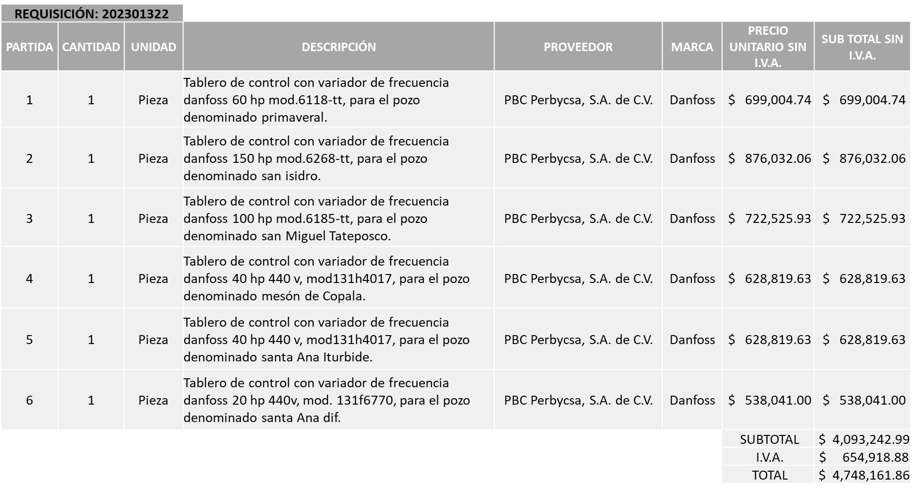
REQUISICIÓN 202301118, POR UN MONTO TOTAL DE $657,739.48

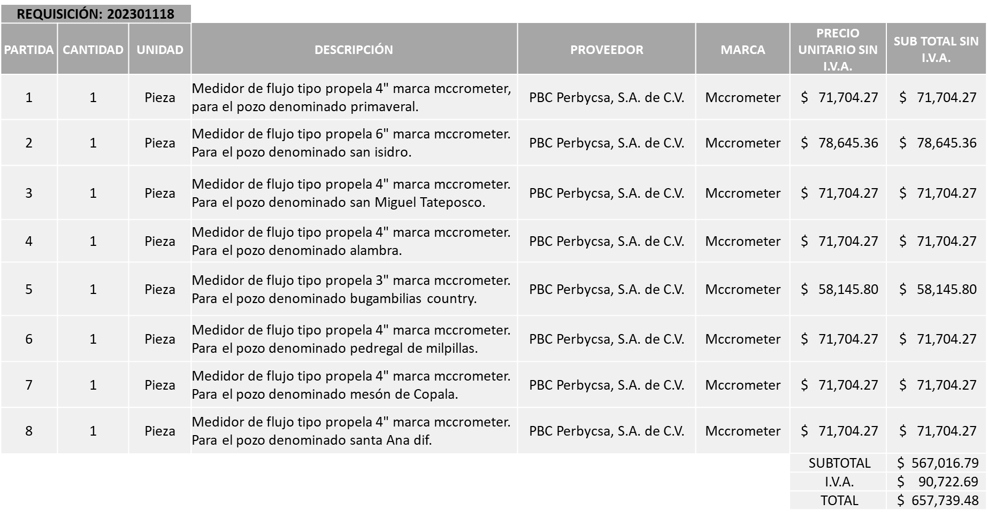

REQUISICIÓN 202301124, POR UN MONTO TOTAL DE $2’428,917.11

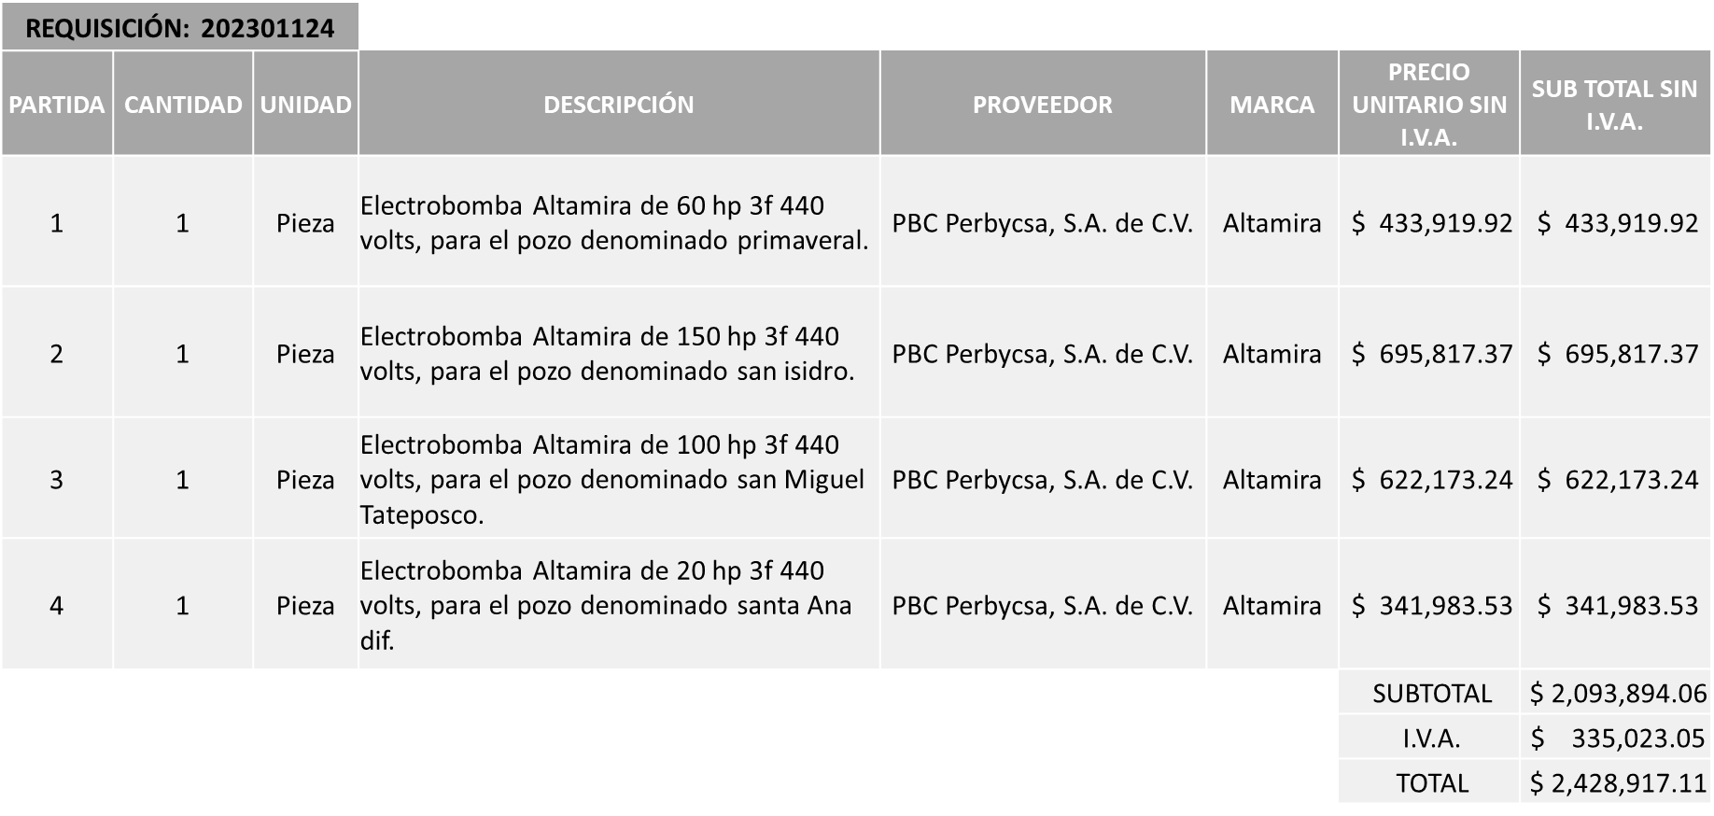

DANDO UN MONTO TOTAL GLOBAL DE $20’032,012.16

La convocante tendrá 10 días hábiles para emitir la orden de compra / pedido posterior a la emisión del fallo.

El proveedor adjudicado tendrá 5 días hábiles después de la notificación vía correo electrónico por parte de la convocante (por el personal autorizado para este fin) para la recepción firma y entrega de la orden de compra/pedido, previa entrega de garantía correspondiente.

Si el interesado no firma el contrato por causas imputables al mismo, la convocante podrá sin necesidad de un nuevo procedimiento, adjudicar el contrato al licitante que haya obtenido el segundo lugar, siempre que la diferencia en precio con respecto a la proposición inicialmente adjudicada no sea superior a un margen del diez por ciento.

El contrato deberá ser firmado por el representante legal que figure en el acta constitutiva de la empresa o en su defecto cualquier persona que cuente con poder notarial correspondiente.

El área requirente será la responsable de elaborar los trámites administrativos correspondientes para solicitar la elaboración del contrato así como el seguimiento del trámite de pago correspondiente.

Todo esto con fundamento en lo dispuesto por los artículos 107, 108, 113, 119 y demás relativos del Reglamento de Compras, Enajenaciones y Contratación de Servicios del Municipio de Zapopan, Jalisco.

Edmundo Antonio Amutio Villa, representante suplente del Presidente del Comité de Adquisiciones, comenta de conformidad con el artículo 24, fracción VII del Reglamento de Compras, Enajenaciones y Contratación de Servicios del Municipio de Zapopan, Jalisco, se somete a su resolución para su aprobación de fallo por parte de los integrantes del Comité de Adquisiciones a favor de los proveedores, PBC PERBYCSA, S.A. DE. C.V., los que estén por la afirmativa, sírvanse manifestarlo levantando su mano.

Aprobado por Unanimidad de votos por parte de los integrantes del Comité presentes

Número de Cuadro: 03.19.2023
Licitación Pública Local con Participación del Comité: 202300909 Ronda 3
Área Requirente: Dirección de Cultura adscrita a la Coordinación General de Construcción de Comunidad
Objeto de licitación: Servicio integral para el evento Tráiler Concert en el que se llevarán a cabo celebraciones de Fiestas Patrias, Día de Muertos y Navidad, en los meses de septiembre, noviembre y diciembre 2023

Se pone a la vista el expediente de donde se desprende lo siguiente:

Proveedores que cotizan:
- Soluciones en Destino, S.A. de C.V.
- Cedecom, S.A. de C.V.
- Alejandro Ramírez García
Los licitantes cuyas proposiciones fueron desechadas:

Licitante | Motivo
Soluciones en Destino, S.A. de C.V. | Licitante No Solvente  Presenta carta de proposición (Anexo 2) de manera incompleta toda vez que no especifica nombres de Accionistas o en su caso no contar con ellos tal como se establece en la página 21 de las Bases de Licitación.  Presenta Anexo 8 como "Carta de retención cinco al millar" mismo que pertenece a la redacción del formato anterior de las bases.  Las actividades económicas plasmadas en su Constancia de Situación Fiscal no guardan relación con el objeto de la presente licitación.  La propuesta no se encuentra firmada en su totalidad por el Representante Legal Facultado tal como se solicita en la página 5 numeral 5 de las presentes Bases de Licitación.  Presenta Formato de Articulo 32D de manera extemporánea, toda vez que lo presenta de fecha 21/Junio/2023 y este se solicita con máximo 1 mes de emisión anteriores a la fecha de registro de las propuestas técnicas y económicas, al 04/Septiembre/2023.  Presenta Constancia de Situación Fiscal de manera extemporánea, toda vez que lo presenta de fecha 30/Mayo/2023 y este se solicita con máximo 3 meses de emisión anteriores a la fecha de registro de las propuestas técnicas y económicas, al 04/Septiembre/2023.  Presenta Anexo 4 (Acreditación Legal), de manera incompleta ya que los licitantes no inscritos como proveedor municipal, deberán acreditar su existencia legal y personalidad jurídica para efectos de la suscripción de las proposiciones, mediante el anexo 4 y en caso de personas físicas deberán presentar copia de Identificación Oficial, tal como se indica en la página 6, puntos 15 y 17 de las bases.  No presenta Comprobante Fiscal Digital por Internet (CFDI) del pago del impuesto sobre nómina del estado ni carta de justificación de motivos.  No presenta formato de Opinión de Cumplimiento de Obligaciones Fiscales en Materia de Seguridad Social (IMSS).  No presenta Constancia de Situación Fiscal en Materia de Aportaciones Patronales (INFONAVIT).
Alejandro Ramírez García | Licitante No Solvente  No presenta Constancia de Situación Fiscal.  Presenta Anexo 4 (Acreditación Legal), de manera incompleta ya que los licitantes no inscritos como proveedor municipal, deberán acreditar su existencia legal y personalidad jurídica para efectos de la suscripción de las proposiciones, mediante el anexo 4 y en caso de personas físicas deberán presentar copia de Identificación Oficial, tal como se indica en la página 6, puntos 15 y 16 de las bases.  Presenta Anexo 8 como "Carta de retención cinco al millar" mismo que pertenece a la redacción del formato anterior de las bases.  No presenta Comprobante Fiscal Digital por Internet (CFDI) del pago del impuesto sobre nómina del estado ni carta de justificación de motivos.

Los licitantes cuyas proposiciones resultaron solventes son los que se muestran en el siguiente cuadro:

CEDECOM, S.A. DE C.V.
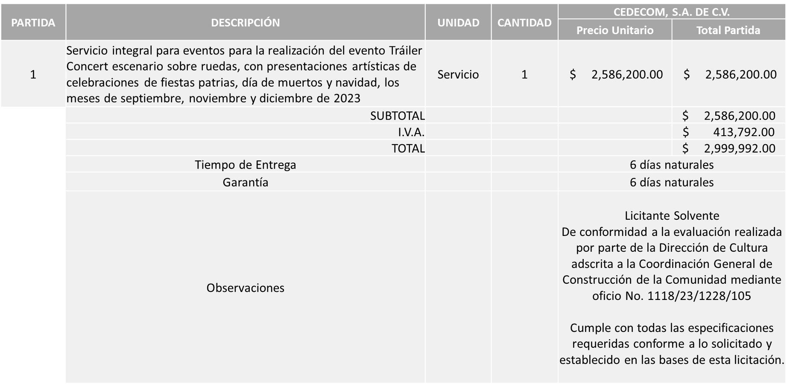

Responsable de la evaluación de las proposiciones:

Nombre | Cargo
Cristopher de Alba Anguiano | Director de Cultura
María Gómez Rueda | Coordinadora General de Construcción de Comunidad

Mediante oficio de análisis técnico número 1118/23/1228/105

Nota: Se adjudica al único licitante solvente que cumplió con los requerimientos técnicos, económicos, así como los puntos adicionales solicitados en las bases de licitación.

Cabe hacer mención que se recibió oficio No. 1118/23/1229/106 por parte de la dependencia en el cual solicitan la autorización para realizar una reprogramación de 8 de los eventos establecidos en bases correspondientes al mes de septiembre, lo anterior debido al retraso que se generó al llegar a una tercera Ronda del presente proceso de Licitación y que interfirió con la programación original de la agenda de los eventos, esto en virtud de hacer respetar la difusión cultural y programación que se tenía contemplado para las colonias del Municipio.

En virtud de lo anterior y de acuerdo a los criterios establecidos en bases, al ofertar en mejores condiciones se pone a consideración por parte del área requirente la adjudicación a favor de:

CEDECOM, S.A. DE C.V., POR UN MONTO TOTAL DE $2’999,992.00

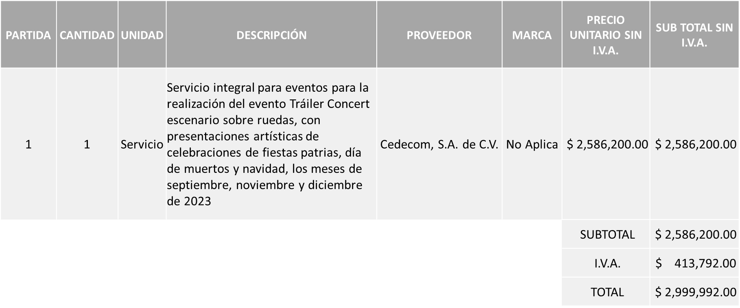

La convocante tendrá 10 días hábiles para emitir la orden de compra / pedido posterior a la emisión del fallo.

El proveedor adjudicado tendrá 5 días hábiles después de la notificación vía correo electrónico por parte de la convocante (por el personal autorizado para este fin) para la recepción firma y entrega de la orden de compra/pedido, previa entrega de garantía correspondiente.

Si el interesado no firma el contrato por causas imputables al mismo, la convocante podrá sin necesidad de un nuevo procedimiento, adjudicar el contrato al licitante que haya obtenido el segundo lugar, siempre que la diferencia en precio con respecto a la proposición inicialmente adjudicada no sea superior a un margen del diez por ciento.

El contrato deberá ser firmado por el representante legal que figure en el acta constitutiva de la empresa o en su defecto cualquier persona que cuente con poder notarial correspondiente.

El área requirente será la responsable de elaborar los trámites administrativos correspondientes para solicitar la elaboración del contrato así como el seguimiento del trámite de pago correspondiente.

Todo esto con fundamento en lo dispuesto por los artículos 107, 108, 113, 119 y demás relativos del Reglamento de Compras, Enajenaciones y Contratación de Servicios del Municipio de Zapopan, Jalisco.

Edmundo Antonio Amutio Villa, representante suplente del Presidente del Comité de Adquisiciones, comenta de conformidad con el artículo 24, fracción VII del Reglamento de Compras, Enajenaciones y Contratación de Servicios del Municipio de Zapopan, Jalisco, se somete a su resolución para su aprobación de fallo por parte de los integrantes del Comité de Adquisiciones a favor del proveedor, CEDECOM, S.A. DE C.V., los que estén por la afirmativa, sírvanse manifestarlo levantando su mano.

Aprobado por Unanimidad de votos por parte de los integrantes del Comité presentes.

Número de Cuadro: 04.19.2023
Licitación Pública Local con Participación del Comité: 202301171
Área Requirente: Coordinación de Análisis Estratégico y Comunicación adscrita a la Jefatura de Gabinete
Objeto de licitación: Servicio de diseño e impresión con instalación para difusión de campañas de la Coordinación, así como todas las áreas del Ayuntamiento

Se pone a la vista el expediente de donde se desprende lo siguiente:

Proveedores que cotizan:

- Claudia Alejandra Becerra Calvillo
- Zona Creativa Gdl, S.A. de C.V.

Los licitantes cuyas proposiciones fueron desechadas:

Licitante | Motivo
Claudia Alejandra Becerra Calvillo  De acuerdo con el Registro al momento de entregar la muestra le corresponde el Número 2 | Licitante No Solvente  Las actividades económicas plasmadas en su Constancia de Situación Fiscal no guardan relación con el objeto de la presente licitación.  No presenta formato de Opinión de Cumplimiento de Obligaciones Fiscales en Materia de Seguridad Social (IMSS), solo presenta carta informando no contar con empleados.  No presenta Constancia de Situación Fiscal en Materia de Aportaciones Patronales y Enteros (INFONAVIT), solo presenta carta informando no contar con empleados.  Presenta el formato de Carta Estratificación como Anexo 2, siendo lo correcto Anexo 3.  Presenta de manera incompleta el formato del Art. 32D ya que solo anexa a su propuesta 1 hoja de 2.
Zona Creativa Gdl, S.A. de C.V.  De acuerdo con el Registro al momento de entregar la muestra le corresponde el Número 1 | Licitante No Solvente  Los documentos que contiene la propuesta, en su mayoría se encuentran dirigidos a la Dirección de Adquisiciones del Municipio de Zapopan, siendo lo correcto Comité de Adquisiciones del Municipio de Zapopan tal como se establece en la página 5 numeral 3 de las bases de Licitación.

Ningún licitante resultó solvente

Nota: Posterior al acto de presentación y apertura de proposiciones realizada el día 28 de Agosto del 2023 se detectó que de las 02 propuestas presentadas, ninguno de los licitantes cumplió con las especificaciones técnicas ya que no fueron presentadas con la totalidad de los requisitos indicados en las bases de la presente licitación, por lo que conforme al Artículo 71 de la Ley de Compras Gubernamentales, Enajenaciones y Contratación de Servicios del Estado de Jalisco y sus Municipios, y en términos del Artículo 86 del Reglamento de Compras, Enajenaciones y Contratación de Servicios del Municipio de Zapopan, Jalisco, se procede a declarar desierta solicitándose autorización para una siguiente Ronda 2 (Dos), esto al prevalecer la necesidad de adquirir dichos bienes.

Edmundo Antonio Amutio Villa, representante suplente del Presidente del Comité de Adquisiciones, comenta de conformidad con el artículo 24, fracción VII del Reglamento de Compras, Enajenaciones y Contratación de Servicios del Municipio de Zapopan, Jalisco, se somete a su a su consideración se proceda a declararse desierta solicitándose autorización para una siguiente ronda, Ronda 2 (Dos), los que estén por la afirmativa, sírvanse manifestarlo levantando su mano.

Aprobado por Unanimidad de votos por parte de los integrantes del Comité presentes.

Número de Cuadro: 05.19.2023
Licitación Pública Local con Participación del Comité: 202301161, 202301167 y 202301169
Área Requirente: Dirección de Innovación Gubernamental adscrita a la Coordinación General de Administración e Innovación Gubernamental
Objeto de licitación: Equipos, licenciamiento y servicios profesionales para digitalización en varias dependencias (Escáners)

Se pone a la vista el expediente de donde se desprende lo siguiente:

Proveedores que cotizan:
- Gama Sistemas, S.A. de C.V.
- Inforama Empresarial, S.A. de C.V.

Los licitantes cuyas proposiciones fueron desechadas:

Licitante | Motivo
Gama Sistemas, S.A. de C.V. | Licitante No Solvente  Posterior al acto de presentación y apertura de proposiciones se detectó, que Presenta Opinión de Cumplimiento de Obligaciones Fiscales en Materia de Seguridad Social con nombre distinto al de la Razón Social del Licitante que presenta la propuesta.
Inforama Empresarial, S.A. de C.V. | Licitante No Solvente  De conformidad a la evaluación realizada por parte de la Dirección de Innovación Gubernamental adscrita a la Coordinación General de Administración e Innovación Gubernamental mediante oficio No. 0805/2023/1368  No presenta carta de Distribuidor Autorizado por parte de Microsoft que avale competencia GOLD CLOUD Plataform como mínimo, de acuerdo a lo solicitado en el punto 4 de la página 16 de las bases.

Ningún licitante resultó solvente

Nota: De conformidad a la evaluación mediante oficio 0805/2023/1368 emitido por parte de la Dirección de Innovación Gubernamental adscrita a la Coordinación General de Administración e Innovación Gubernamental, mismo que refiere de las 02 propuestas presentadas, ninguno de los licitantes cumplió con las especificaciones técnicas ya que no fueron presentadas con la totalidad de los requisitos indicados en las bases de la presente licitación, por lo que conforme al Artículo 71 de la Ley de Compras Gubernamentales, Enajenaciones y Contratación de Servicios del Estado de Jalisco y sus Municipios, y en términos del Artículo 86 del Reglamento de Compras, Enajenaciones y Contratación de Servicios del Municipio de Zapopan, Jalisco, se procede a declarar desierta solicitándose autorización para una siguiente Ronda 2 (Dos), esto al prevalecer la necesidad de adquirir dichos bienes.

Edmundo Antonio Amutio Villa, representante suplente del Presidente del Comité de Adquisiciones, comenta de conformidad con el artículo 24, fracción VII del Reglamento de Compras, Enajenaciones y Contratación de Servicios del Municipio de Zapopan, Jalisco, se somete a su a su consideración se proceda a declararse desierta solicitándose autorización para una siguiente ronda, Ronda 2 (Dos), los que estén por la afirmativa, sírvanse manifestarlo levantando su mano.

Aprobado por Unanimidad de votos por parte de los integrantes del Comité presentes.

Número de Cuadro: 06.19.2023
Licitación Pública Local con Participación del Comité: 202301112
Área Requirente: Dirección de Administración adscrita a la Coordinación General de Administración e Innovación Gubernamental
Objeto de licitación: Mobiliario para las distintas dependencias del Municipio

Se pone a la vista el expediente de donde se desprende lo siguiente:

Proveedores que cotizan:
- Mobiliario Funcional, S.A. de C.V.
- Grupo Industrial Jome, S.A. de C.V.
Los licitantes cuyas proposiciones fueron desechadas:

Licitante | Motivo
Mobiliario Funcional, S.A. de C.V. | Licitante No Solvente  De conformidad a la evaluación realizada por parte de la Dirección de Administración adscrita a la Coordinación General de Administración e Innovación Gubernamental mediante oficio No.802/2023/0481  Punto 2. Tiempos de entrega. El licitante establece como tiempo de entrega 90 días; en las bases de la licitación se solicitaron 45 días. (Folio 00000104).  Punto 4. Garantía del Producto. El licitante establece como garantía 05 años, no obstante, señala que para los modelos de las sillas requeridas oferta solo 01 año; en las bases de la licitación se solicitó una garantía de 05 años para la totalidad de los artículos. (Folio 00000108).
Grupo Industrial Jome, S.A. de C.V. | Licitante No Solvente  Posterior al acto de presentación y apertura de proposiciones se detectó que:  Los documentos que contiene la propuesta no se encuentran dirigidos en su totalidad al Comité de Adquisiciones del Municipio de Zapopan criterio de desechamiento conforme a lo establecido en la Pagina 6 numeral 3 de las presentes Bases de Licitación.

Ningún licitante resultó solvente

Nota: De conformidad a la evaluación mediante oficio No. 802/2023/0481 emitido por parte de la Dirección de Administración adscrita a la Coordinación General de Administración e Innovación Gubernamental, mismo que refiere de las 02 propuestas presentadas, ninguno de los licitantes cumplió con las especificaciones técnicas ya que no fueron presentadas con la totalidad de los requisitos indicados en las bases de la presente licitación, por lo que conforme al Artículo 71 de la Ley de Compras Gubernamentales, Enajenaciones y Contratación de Servicios del Estado de Jalisco y sus Municipios, y en términos del Artículo 86 del Reglamento de Compras, Enajenaciones y Contratación de Servicios del Municipio de Zapopan, se procede a declarar desierta solicitándose autorización para una siguiente Ronda 2 (Dos), esto al prevalecer la necesidad de adquirir dichos bienes.

Edmundo Antonio Amutio Villa, representante suplente del Presidente del Comité de Adquisiciones, comenta de conformidad con el artículo 24, fracción VII del Reglamento de Compras, Enajenaciones y Contratación de Servicios del Municipio de Zapopan, Jalisco, se somete a su a su consideración se proceda a declararse desierta solicitándose autorización para una siguiente ronda, Ronda 2 (Dos), los que estén por la afirmativa, sírvanse manifestarlo levantando su mano.

Aprobado por Unanimidad de votos por parte de los integrantes del Comité presentes.

Número de Cuadro: 07.19.2023
Licitación Pública Nacional con Participación del Comité: 202301277 y 202301278
Área Requirente: Dirección de Administración adscrita a la Coordinación General de Administración e Innovación Gubernamental
Objeto de licitación: Compra de camión chasis cabina con tanque cisterna, camión chasis cabina con recolector tipo volteo, camión chasis cabina con caja de volteo tipo roca y sus mantenimientos preventivos

Se pone a la vista el expediente de donde se desprende lo siguiente:

Proveedores que cotizan:
- Remolques y Plataformas de Toluca, S.A. de C.V.
- Comercial Motors Trucks, S.A. de C.V.
- Equipos Recolectores, S.A. de C.V.
- Ingeniería Metálica y Maquinaria Mexicana, S.A. de C.V.
Los licitantes cuyas proposiciones fueron desechadas:

Licitante | Motivo
Comercial Motors Trucks, S.A. de C.V. | Licitante No Solvente  No presenta Anexo 2 Carta Proposición.  No presenta Anexo 3 Estratificación.  No presenta Anexo 4 Acreditación Legal.  No presenta formato Artículo 32D con un máximo de 1 mes de emisión anteriores a la fecha de presentación de propuesta.  No presenta Constancia Situación fiscal con un máximo de 3 meses de emisión.  No presenta Anexo 8 formato de declaración de aportación 5 al millar.  No presenta Comprobante Fiscal Digital por Internet (CFDI) del pago del impuesto sobre nómina del estado.  No presenta Opinión del Cumplimiento de sus Obligaciones en Materia de Seguridad Social.  No presenta constancia de situación fiscal sin adeudos en materia de aportaciones patronales y enteros de descuentos vigentes, (INFONAVIT).  No presenta carta bajo protesta de decir verdad, que al día de la entrega de su propuesta no se encuentra en los supuestos o hipótesis de prohibición previstas en los artículos 69, 69b y el del 32d, del código fiscal de la federación.  No presenta acuse de movimiento de autorización de opinión de cumplimiento, en donde se refleje que se autoriza hacer público el resultado.  No presenta carta manifiesto en donde indique que se acata al resultado de la consulta que realizará el área convocante.  Presenta propuesta económica en la partida 2 de ambas Requisiciones en conjunto por debajo del 40% de la media del estudio de mercado, lo anterior conforme al Artículo 71 de la Ley de Compras, Enajenaciones y Contratación de Servicios del Estado de Jalisco y sus Municipios
Equipos Recolectores, S.A. de C.V. | Licitante No Solvente  Posterior al acto de presentación y apertura de proposiciones se detectó, que:  Presenta propuesta económica en la partida 2 de ambas Requisiciones en conjunto por encima del 10% de la media del estudio de mercado, lo anterior conforme al Artículo 71 de la Ley de Compras, Enajenaciones y Contratación de Servicios del Estado de Jalisco y sus Municipios.  De conformidad a la evaluación realizada por parte de la Dirección de Administración adscrita a la Coordinación General de Administración e Innovación Gubernamental mediante oficio No. 802/2023/511.  En cuanto a la partida 1, de conformidad a la forma de evaluación establecida en las bases de la licitación, las partidas 1 y 2 deberán de ser adjudicadas en forma conjunta, motivo por el cual se deberá desechar a su vez en la partida número 1.
Ingeniería Metálica y Maquinaria Mexicana, S.A. de C.V. | Licitante No Solvente  Presenta Opinión de Cumplimiento de Obligaciones Fiscales en Materia de Seguridad Social de manera extemporánea, toda vez que lo presenta de fecha 01/Agosto/2023 y este se solicita con máximo 1 mes de emisión anteriores a la fecha de registro de las propuestas técnicas y económicas, al 8/Septiembre/2023.  Presenta propuesta económica en las partidas 2 y 6 de ambas Requisiciones en conjunto por debajo del 40% de la media del estudio de mercado, lo anterior conforme al Artículo 71 de la Ley de Compras, Enajenaciones y Contratación de Servicios del Estado de Jalisco y sus Municipios.  NOTA: Cabe hacer mención que existen diferencias en cantidades plasmadas en el presente cuadro con las presentadas en el anexo 5, toda vez que el Licitante plasma decimales incorrectos en la partida 2 de la Requisición 202301077 y en la Partida 1 de la Requisición 202301078

Los licitantes cuyas proposiciones resultaron solventes son los que se muestran en el siguiente cuadro:

REMOLQUES Y PLATAFORMAS DE TOLUCA, S.A. DE C.V. Y EQUIPOS RECOLECTORES, S.A. DE C.V.

Se anexa tabla de Excel

Responsable de la evaluación de las proposiciones:

Nombre | Cargo
Dialhery Díaz González | Directora de Administración
Edmundo Antonio Amutio Villa | Coordinador General de Administración e Innovación Gubernamental

Mediante oficio de análisis técnico número 802/2023/511

Nota: Se adjudica al licitante que cumplió con los requerimientos técnicos, económicos, así como el cumplimiento de los documentos adicionales solicitados en las bases de licitación, por lo que se sugiere dictaminar el fallo a favor del licitante que cumplió con lo requerido y ofreció la propuesta económica más baja en las partidas asignadas.

Requisición 202301277: Partidas 1, 2, 5 y 6
Requisición 202301278: Partidas 1, 2, 5 y 6

A su vez se menciona que se realizarán un total de 02 órdenes de compra, cada una correspondiente a los ejercicios fiscales 2023 y 2024. La orden de compra correspondiente al ejercicio fiscal 2024, quedará sujeta a la suficiencia presupuestal asignada por la Tesorería Municipal.

En virtud de lo manifestado en el Oficio No. 802/2023/0498 recibido por parte de la Dirección de Administración se detectó que tras un análisis exhaustivo a las especificaciones del camión solicitado en las partidas 3 y 4 de ambas Requisiciones no se podría llevar a cabo la Adjudicación en los términos requeridos, existiendo la necesidad de actualizar el estudio de mercado con un nuevo proceso, por tal motivo el Área Requirente se desiste de las partidas antes mencionadas en ambas requisiciones, por lo que en términos del Artículo 87 del Reglamento de Compras, Enajenaciones y Contratación de Servicios del Municipio de Zapopan, Jalisco, se solicita la cancelación de las partidas antes mencionadas y al persistir la necesidad de la adquisición de dichos servicios y en virtud de que no se tuvo claridad en cuanto a la prestación de los bienes se solicita su autorización para la realización de un nuevo estudio de mercado con nuevas bases.

En virtud de lo anterior y de acuerdo a los criterios establecidos en bases, al ofertar en mejores condiciones se pone a consideración por parte del área requirente la adjudicación a favor de:

REMOLQUES Y PLATAFORMAS DE TOLUCA, S.A. DE C.V.

REQUISICIÓN 202301277 POR UN MONTO TOTAL DE $8’806,720.00

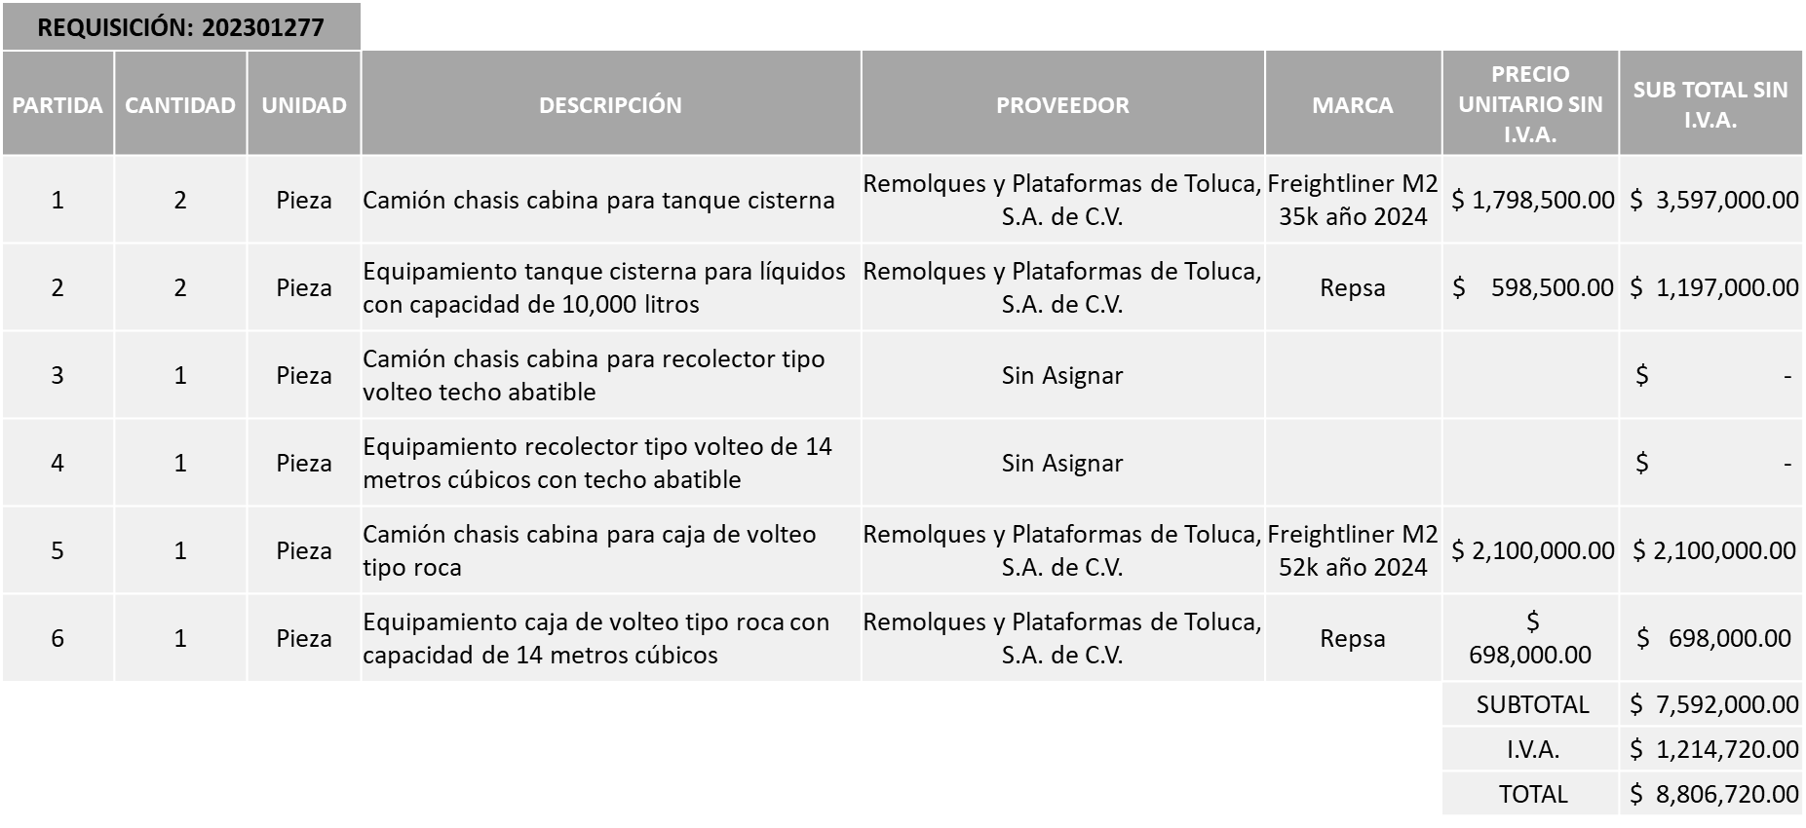

REQUISICIÓN 202301278 POR UN MONTO TOTAL MÍNIMO DE $206,665.04 Y UN MONTO TOTAL MÁXIMO DE $516,662.64

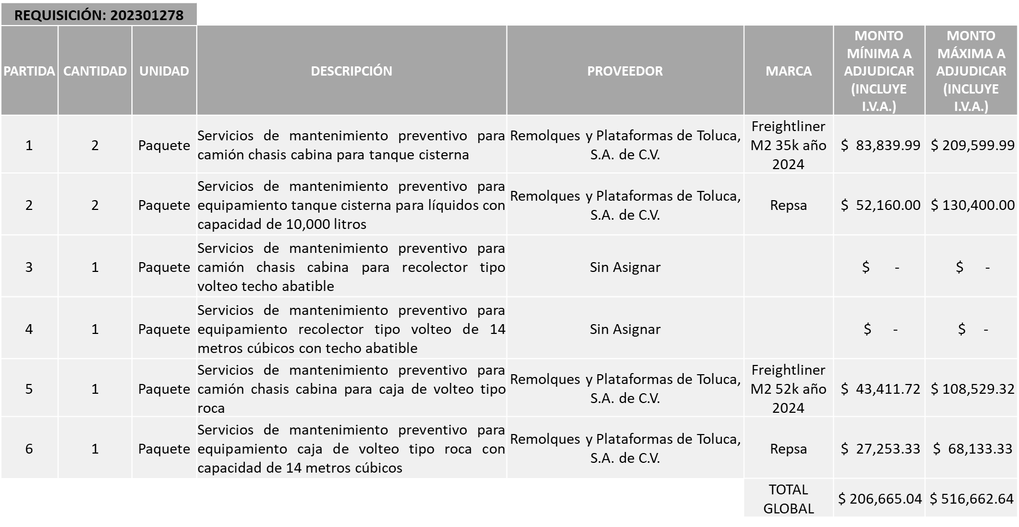
La convocante tendrá 10 días hábiles para emitir la orden de compra / pedido posterior a la emisión del fallo.

El proveedor adjudicado tendrá 5 días hábiles después de la notificación vía correo electrónico por parte de la convocante (por el personal autorizado para este fin) para la recepción firma y entrega de la orden de compra/pedido, previa entrega de garantía correspondiente.

Si el interesado no firma el contrato por causas imputables al mismo, la convocante podrá sin necesidad de un nuevo procedimiento, adjudicar el contrato al licitante que haya obtenido el segundo lugar, siempre que la diferencia en precio con respecto a la proposición inicialmente adjudicada no sea superior a un margen del diez por ciento.

El contrato deberá ser firmado por el representante legal que figure en el acta constitutiva de la empresa o en su defecto cualquier persona que cuente con poder notarial correspondiente.

El área requirente será la responsable de elaborar los trámites administrativos correspondientes para solicitar la elaboración del contrato así como el seguimiento del trámite de pago correspondiente.

Todo esto con fundamento en lo dispuesto por los artículos 107, 108, 113, 119 y demás relativos del Reglamento de Compras, Enajenaciones y Contratación de Servicios del Municipio de Zapopan, Jalisco.

Edmundo Antonio Amutio Villa, representante suplente del Presidente del Comité de Adquisiciones, comenta de conformidad con el artículo 24, fracción VII del Reglamento de Compras, Enajenaciones y Contratación de Servicios del Municipio de Zapopan, Jalisco, se somete a su resolución para su aprobación de fallo por parte de los integrantes del Comité de Adquisiciones a favor del proveedor, REMOLQUES Y PLATAFORMAS DE TOLUCA, S.A. DE C.V. en ambas requisiciones partidas 1, 2, 5 y 6, y para las partidas 3 y 4 también de ambas requisiciones se solicita su cancelación y autorización para llevar a cabo un nuevo estudio de mercado con nuevas bases, los que estén por la afirmativa, sírvanse manifestarlo levantando su mano.

Aprobado por Unanimidad de votos por parte de los integrantes del Comité presentes.

- Adjudicaciones Directas de acuerdo al Artículo 99, Fracción IV del Reglamento de Compras, Enajenaciones y Contratación de Servicios del Municipio de Zapopan Jalisco, se rinde informe.

NÚMERO: A1 Fracción IV | MOTIVO
No. DE OFICIO DE LA DEPENDENCIA:  1665/2023/4123 | Servicio de 40 casetas sanitarias portátiles sencillas y ejecutivas, para brindar al personal de la Dirección de Aseo Público el servicio sanitario portátil, debido a que fueron reubicados en Calle 2 derivado de una demanda interpuesta por la asociación de vecinos de la Colonia Paraísos del Colli (que es donde se encontraban anteriormente); por lo que es indispensable que el personal de esta Dirección cuente con el servicio mencionado ya que no existe red hidráulica ni sanitaria en el lugar de reubicación. Cabe mencionar que el servicio se requiere por el plazo de 30 días naturales, llevando a la par los trámites necesarios para la licitación correspondiente al periodo de arrendamiento restante.
REQUISICION:
202301348

ÁREA REQUIRENTE:
Dirección de Aseo Público adscrita a la Coordinación General de Servicios Municipales
MONTO TOTAL SIN I.V.A. NI RETENCIONES:
$120,800.00
PROVEEDOR:
SAN-MEX DE JALISCO S.A. DE C.V.
SOLO SE RINDE INFORME
NÚMERO: A2 Fracción IV | MOTIVO
No. DE OFICIO DE LA DEPENDENCIA:  0112/CARPPE/086/2023 | Servicio Integral para el evento de entrega de reconocimientos SEJ a los maestros de Zapopan en las instalaciones de PALCCO. Dicha entrega es con la participación en conjunto del Gobierno del Estado, por lo que debido a la agenda y los tiempos de los entes involucrados no fue posible llevar a cabo una licitación pública, siendo programado a realizarse el día 24 de agosto del presente año.
REQUISICION:
202301324

ÁREA REQUIRENTE:
Relaciones Públicas, Protocolo y Eventos
MONTO TOTAL SIN I.V.A. NI RETENCIONES:
$152,880.00
PROVEEDOR:
CEDECOM S.A. DE C.V.
SOLO SE RINDE INFORME

El asunto vario de este cuadro pertenece al inciso 1, punto A, fue informado a los integrantes del Comité de Adquisiciones presentes, de conformidad con el artículo 99 fracción VI, del Reglamento de Compras, Enajenaciones y Contratación de Servicios del Municipio de Zapopan, Jalisco.

3. Ampliaciones de acuerdo al Artículo 115, del Reglamento de Compras, Enajenaciones y Contratación de Servicios del Municipio de Zapopan Jalisco.

NÚMERO: 3.1 | MOTIVO
No. DE OFICIO DE LA DEPENDENCIA:  0805/2023/1408 | Ampliación del 19.94351016445256% para la adquisición de equipo de cómputo, debido a que se realizó una compra consolidada para revertir el nivel de obsolescencia de los equipos con los que cuentan las dependencias y aún se requiere un mayor número de equipos para solventar dicha incidencia.  Es importante mencionar que derivado del ahorro que hubo de las ofertas presentadas por los proveedores asignados en la licitación consolidada, aun se cuenta con recurso destinado para la compra de equipo.  Nota: La presente ampliación junto con la 3.2, 3.3 y 3.4 corresponden al mismo proceso de licitación.
ÁREA REQUIRENTE:
Dirección de Innovación Gubernamental adscrita a la Coordinación General de Administración e Innovación Gubernamental
REQUISICIÓN INICIAL:
202301056
ORDEN DE COMPRA: 202301064
MONTO INICIAL CON I.V.A.:
$5’428,955.44
REQUISICIÓN DE AMPLIACIÓN:
202301253
MONTO TOTAL DE AMPLIACIÓN SIN I.V.A.: $933,383.00
PROVEEDOR:
COMPUCAD, S.A. DE C.V.
VOTACIÓN PRESIDENTE: Solicito su autorización del punto 3.1, los que estén por la afirmativa sírvanse manifestándolo levantando su mano.
Aprobado por Unanimidad de votos.

NÚMERO: 3.2 | MOTIVO
No. DE OFICIO DE LA DEPENDENCIA:  0805/2023/1407 | Ampliación del 19.91365117152758% para el arrendamiento de licencias de Microsoft Office 2021 LTSC estándar perpetua, debido al aumento de equipos de cómputo a adquirirse, por lo que es necesario que todos los equipos tengan las herramientas adecuadas para optimizar y agilizar el trabajo del día a día que se realiza en cada dependencia.  Es importante mencionar que derivado del ahorro que hubo de las ofertas presentadas por los proveedores asignados a la licitación consolidada, aun se cuenta con recurso destinado para arrendamiento de las licencias.
ÁREA REQUIRENTE:
Dirección de Innovación Gubernamental adscrita a la Coordinación General de Administración e Innovación Gubernamental
REQUISICIÓN INICIAL:
202301062
ORDEN DE COMPRA: 202301066
MONTO INICIAL CON I.V.A.:
$951,223.65
REQUISICIÓN DE AMPLIACIÓN:
202301250
MONTO TOTAL DE AMPLIACIÓN SIN I.V.A.: $163,296.00
PROVEEDOR:
COMPUCAD, S.A. DE C.V.
VOTACIÓN PRESIDENTE: Solicito su autorización del punto 3.2, los que estén por la afirmativa sírvanse manifestándolo levantando su mano.
Aprobado por Unanimidad de votos.
NÚMERO: 3.3 | MOTIVO
No. DE OFICIO DE LA DEPENDENCIA:  0805/2023/1409 | Ampliación del 19.89854143874056% para la adquisición de equipo de cómputo, debido a que se realizó una compra consolidada para revertir el nivel de obsolescencia de los equipos con los que cuentan las dependencias y aún se requiere un mayor número de equipos para solventar dicha incidencia.  Es importante mencionar que derivado del ahorro que hubo de las ofertas presentadas por los proveedores asignados en la licitación consolidada, aun se cuenta con recurso destinado para la compra de equipo.
ÁREA REQUIRENTE:
Dirección de Innovación Gubernamental adscrita a la Coordinación General de Administración e Innovación Gubernamental
REQUISICIÓN INICIAL:
202301032
ORDEN DE COMPRA: 202301063
MONTO INICIAL CON I.V.A.:
$6’294,912.84
REQUISICIÓN DE AMPLIACIÓN:
202301251
MONTO TOTAL DE AMPLIACIÓN SIN I.V.A.: $1’079,824.00
PROVEEDOR:
COMPUCAD S.A. DE C.V.
VOTACIÓN PRESIDENTE: Solicito su autorización del punto 3.3, los que estén por la afirmativa sírvanse manifestándolo levantando su mano.
Aprobado por Unanimidad de votos.

NÚMERO: 3.4 | MOTIVO
No. DE OFICIO DE LA DEPENDENCIA:  0805/2023/1406 | Ampliación del 20% para el arrendamiento de licencias de Microsoft Office 2021 LTSC estándar perpetua, debido al aumento de equipos de cómputo a adquirirse, por lo que es necesario que todos los equipos tengan las herramientas adecuadas para optimizar y agilizar el trabajo del día a día que se realiza en cada dependencia.  Es importante mencionar que derivado del ahorro que hubo de las ofertas presentadas por los proveedores asignados a la licitación consolidada, aun se cuenta con recurso destinado para arrendamiento de las licencias.
ÁREA REQUIRENTE:
Dirección de Innovación Gubernamental adscrita a la Coordinación General de Administración e Innovación Gubernamental
REQUISICIÓN INICIAL:
202301058
ORDEN DE COMPRA: 202301065
MONTO INICIAL CON I.V.A.:
$1’789,880.00
REQUISICIÓN DE AMPLIACIÓN:
202301255
MONTO TOTAL DE AMPLIACIÓN SIN I.V.A.: $308,600.00
PROVEEDOR:
E-NGENIUM INFRAESTRUCTURA, S. DE R.L. DE C.V.
VOTACIÓN PRESIDENTE: Solicito su autorización del punto 3.4, los que estén por la afirmativa sírvanse manifestándolo levantando su mano.
Aprobado por Unanimidad de votos.

4. Presentación de bases para su aprobación.

Bases de la requisición 202301225 de la Dirección de Mejoramiento Urbano adscrita a la Coordinación General de Servicios Municipales donde solicitan material para los trabajos operativos de la Dirección.

Edmundo Antonio Amutio Villa, representante suplente del Presidente del Comité de Adquisiciones, comenta de conformidad con el artículo 24, fracción XII del Reglamento de Compras, Enajenaciones y Contratación de Servicios del Municipio de Zapopan, Jalisco, se somete a su consideración para proponer y aprobar las bases de la requisición 202301225 con las cuales habrá de convocarse a licitación pública, los que estén por la afirmativa, sírvanse manifestarlo levantando la mano.

Aprobado por unanimidad de votos por parte de los integrantes del Comité presentes.

Bases de la requisición 202301327 de la Coordinación General de Construcción de Comunidad donde solicitan servicio integral para cubrir el desarrollo de proyecto educativo de regularización en escuelas y/o planteles de educación a nivel primaria para el segundo periodo 2023.

Edmundo Antonio Amutio Villa, representante suplente del Presidente del Comité de Adquisiciones, comenta de conformidad con el artículo 24, fracción XII del Reglamento de Compras, Enajenaciones y Contratación de Servicios del Municipio de Zapopan, Jalisco, se somete a su consideración para proponer y aprobar las bases de la requisición 202301327 con las cuales habrá de convocarse a licitación pública, los que estén por la afirmativa, sírvanse manifestarlo levantando la mano.

Aprobado por unanimidad de votos por parte de los integrantes del Comité presentes.

Bases de la Dirección de Administración adscrita a la Coordinación General de Administración e Innovación Gubernamental donde solicitan compra de vehículos utilitarios y servicios de mantenimiento preventivo. (Estas son las bases de las partidas 3 y 4 del cuadro 07.19.2023)

Edmundo Antonio Amutio Villa, representante suplente del Presidente del Comité de Adquisiciones, comenta de conformidad con el artículo 24, fracción XII del Reglamento de Compras, Enajenaciones y Contratación de Servicios del Municipio de Zapopan, Jalisco, se somete a su consideración para proponer y aprobar las bases de la Dirección de Administración adscrita a la Coordinación General de Administración e Innovación Gubernamental con las cuales habrá de convocarse a licitación pública, los que estén por la afirmativa, sírvanse manifestarlo levantando la mano.

Aprobado por unanimidad de votos por parte de los integrantes del Comité presentes.

- Asuntos Varios.

- Se da cuenta que se recibió oficio número 0805/2023/1346, signado por Samuel Victoria García, Director de Innovación Gubernamental, mediante el cual solicita la autorización de la prorroga en la instalación de los 3 UPS Industronic modelo UPS-IND HF 1360 M, correspondiente a la requisición número 202300934 con orden de compra 202300976 y contrato CO-1134/2023, adjudicada en la sesión 14 Ordinaria del 2023, de fecha 6 de julio del 2023, a favor del proveedor Hemac Teleinformática S.A. de C.V., por un monto de $ 2´147,246.82 más I.V.A., con vigencia 6 de julio del 2023 al 29 de diciembre del 2023, y con un tiempo de entrega en bases de hasta 5 semanas para los equipos en las instalaciones de Bomberos y Protección Civil, Unidad Administrativa Basílica y Palacio Municipal, el proveedor en mención ha cumplido con la entrega conforme a las fechas estipuladas en las respectivas instalaciones (5 semanas) así mismo conforme a la instalación se estableció que se hiciera el intercambio entre los equipos viejos y los nuevos uno cada semana para no afectar la continuidad de los servicios, para dar margen a validar que no se presenten fallas de fabricante en el equipo nuevo instalado y poder atenderlo sin tener el contratiempo de afectaciones en las operaciones de las dependencias involucradas en los edificios respectivos, siendo el día elegido el viernes de cada semana (18, 25 de agosto y 01 de septiembre del 2023) para tener el fin de semana como margen de maniobra para atender alguna falla posible.

Por cuestiones de logística en la programación, instalación y la necesidad de asignar una fuente de energía redundante a cada equipo para el respaldo al momento de hacer el corte de energía del UPS viejo y este entrara en automático de la toma de apoyo para que no se tuviera corte en los servicios y operaciones, se prolongó la entrega al total de las semanas plasmadas.
Atendiendo a lo anterior se solventará la ventana de mantenimiento de 8 a 10 horas que estaríamos sin servicio por dicho reemplazo y que de lo contrario habrían afectado la operatividad de la red de voz y datos de las dependencias involucradas de cada edificio.
Solicitando la autorización de la prorroga en la instalación de los equipos para el día 2 de septiembre del 2023, siendo 3 semanas más de lo establecido en bases.
Por lo antes expuesto de conformidad a lo establecido por el Artículo 24, Fracción VIII del Reglamento de Compras, Enajenaciones y Contratación de Servicios del Municipio de Zapopan, Jalisco.

Se solicita su autorización para su aprobación del asunto vario A, los que estén por la afirmativa, sírvanse manifestarlo levantando su mano.

Aprobado por unanimidad de votos por parte de los integrantes del Comité presentes.

- Se rinde el informe de conformidad con el Artículo 95 del Reglamento de Compras, Enajenaciones y Contratación de Servicios del Municipio de Zapopan, Jalisco, del listado de conformidad al artículo 99 y/o 101, del mencionado Reglamento, según corresponda, las requisiciones con clasificación de Adjudicación Directa, en estatus presupuestal de autorizado, con respecto a la correcta clasificación y ejecución del presupuesto de egresos de conformidad con la Ley General de Contabilidad Gubernamental.
En cumplimiento al Artículo 95 y al Artículo 100 del Reglamento en cita, de las adjudicaciones directas señaladas en el Artículo 99, formalizadas de enero y hasta el 31 de agosto del 2023, mismo que se anexan mediante tablas de Excel en el presente oficio. Se informa que se notificó en tiempo y forma a la Contraloría Ciudadana y a la Dirección de Presupuesto y Egresos el día 5 de septiembre del 2023.

Los integrantes del Comité de Adquisiciones se dan por enterados.
- Se da cuenta que se recibió oficio número 1400/2023/T-7637, firmado por Adriana Romo López, Tesorera Municipal, mediante el cual solicita se informe al Comité de Adquisiciones del punto de acuerdo 6.4 autorizado en la sesión Ordinaria del Ayuntamiento celebrada el día 23 de junio del 2023, así como la Fe de Erratas aprobada en la sesión Ordinaria de fecha 31 de agosto de 2023, facultando a la Tesorería Municipal para que en coordinación con la Dirección de Ordenamiento del Territorio, seleccione a la o las personas jurídicas idóneas para la contratación de servicios especializados.

Por lo que la Tesorería Municipal, tiene a bien informar al Comité de Adquisiciones, de la contratación con la empresa denominada Wireless & Towers Consulting Association S.A. de C.V., la cual tiene por objetivo proporcionar servicios especializados en detectar la colocación y/o instalación irregular de estructuras y/o antenas de telecomunicaciones y fibra óptica en el Municipio de Zapopan, identificación de predios comisos, así mismo en representación auxiliar del Gobierno Municipal, ejecutar acciones, programas y proyectos de notificación, persuasión y convencimiento para la recuperación del pago de las obligaciones fiscales de los diversos contribuyentes.

Los servicios anteriormente mencionados consisten en software, asesoría y consultoría técnica, en relación a los permisos de uso de suelo y construcción de antenas de telecomunicación y fibra óptica, así como un análisis detallado de las compañías de telecomunicaciones que operan en el Municipio, el total de antenas y/o estructuras destinadas para el uso de las telecomunicaciones y fibra óptica que no cuentan con el permiso correspondiente y que operan en la legalidad, además trabajara de manera específica en todo el proceso que implica la localización de las mismas o en su defecto la coordinación para la aplicación de medidas de seguridad que sean pertinentes para cada caso específico y que se encuentren especificadas en la legislación aplicable, el honorario del servicio contratado será del 38% más I.V.A., respecto de las cantidades que siendo recuperadas, sean atribuibles a las acciones realizadas por esta empresa, la vigencia comenzará a surtir efectos al día siguiente en que se informe al Comité de Adquisiciones y concluirá el 30 de septiembre de 2024.

Lo anterior con fundamento en el Articulo 101, fracción II, del Reglamento de Compras, Enajenaciones y Contratación de Servicios del Municipio de Zapopan, Jalisco.

Los integrantes del Comité de Adquisiciones se dan por enterados.

Edmundo Antonio Amutio Villa, representante del Presidente del Comité de Adquisiciones Municipales, comenta no habiendo más asuntos que tratar y visto lo anterior, se da por concluida la Décima Novena Sesión Ordinaria siendo las 11:32 horas del día 14 de septiembre de 2023, levantándose la presente acta para constancia y validez de los acuerdos que en ella se tomaron, la cual suscriben los que en ella intervinieron y los que así quisieron hacerlo de conformidad al artículo 26 fracción VII del Reglamento de Compras, Enajenaciones y Contratación de Servicios del Municipio de Zapopan, Jalisco y de conformidad con los artículos 23, 24 y 31 de la Ley de Compras Gubernamentales, Enajenaciones y Contratación de Servicios del Estado de Jalisco y sus Municipios, las consultas, asesorías, análisis, opinión, orientación y resoluciones, que sean emitidas por este Comité, son tomadas exclusivamente con la información, documentación y el dictamen técnico y administrativo que lo sustenten o fundamenten y que son presentados por los servidores públicos a quienes corresponda, por el área requirente y el área convocante, siendo estos los responsables de la revisión, acciones, faltas u omisiones en la información que sea puesta a consideración de este Comité.

Integrantes Vocales con voz y voto

Edmundo Antonio Amutio Villa.
Presidente del Comité de Adquisiciones Municipales.
Suplente.

Dialhery Díaz González.
Dirección de Administración.
Titular.

Tania Álvarez Hernández.
Sindicatura.
Suplente.

Talina Robles Villaseñor.
Tesorería Municipal.
Suplente.

Rogelio Alejandro Muñoz Prado.
Representante de la Cámara Nacional de Comercio, Servicios y Turismo de Guadalajara.
Titular.

Silvia Jacqueline Martin del Campo Partida
Representante del Consejo Mexicano de Comercio Exterior de Occidente.
Suplente.
.

Bricio Baldemar Rivera Orozco.
Consejo de Cámaras Industriales de Jalisco.
Suplente.

Integrantes Vocales Permanentes con voz

Juan Carlos Razo Martínez.
Contraloría Ciudadana.
Suplente.

Diego Armando Cárdenas Paredes.
Área Jurídica de la Dirección de Adquisiciones.
Titular.

Lourdes Georgina Chávez Ramírez.
Representante de la Fracción del Partido Futuro.
Suplente.

Francisco Roberto Riverón Flores.
Representante de la Regidora Ciudadana Dulce Sarahí Cortes Vite.
Suplente.

Luz Elena Rosete Cortés.
Secretario Técnico y Ejecutivo del Comité de Adquisiciones.
Titular.

